ASSOCIAÇÃO BRASILEIRA DE CAPTADORES DE RECURSOS
CNPJ 04.062.541/0001-03

Demonstrações contábeis em
31 de dezembro de 2016 e 2015

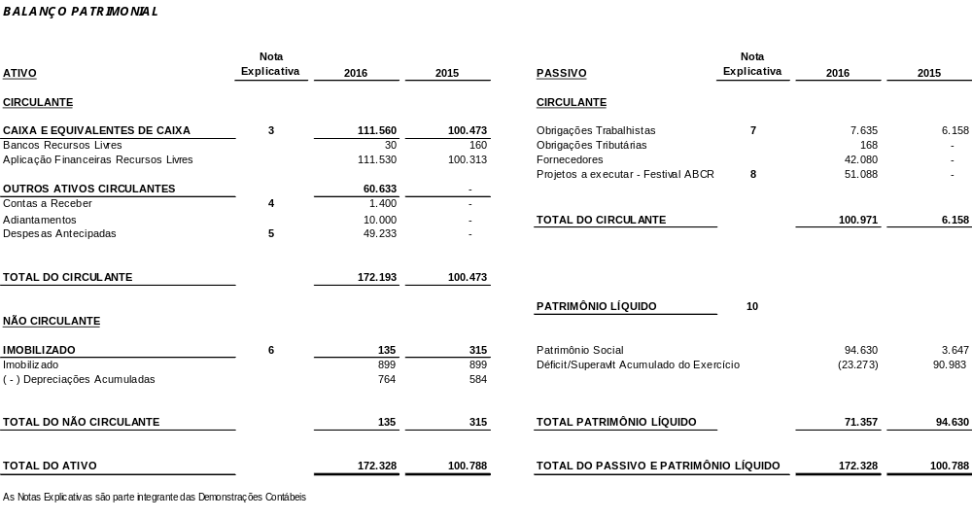

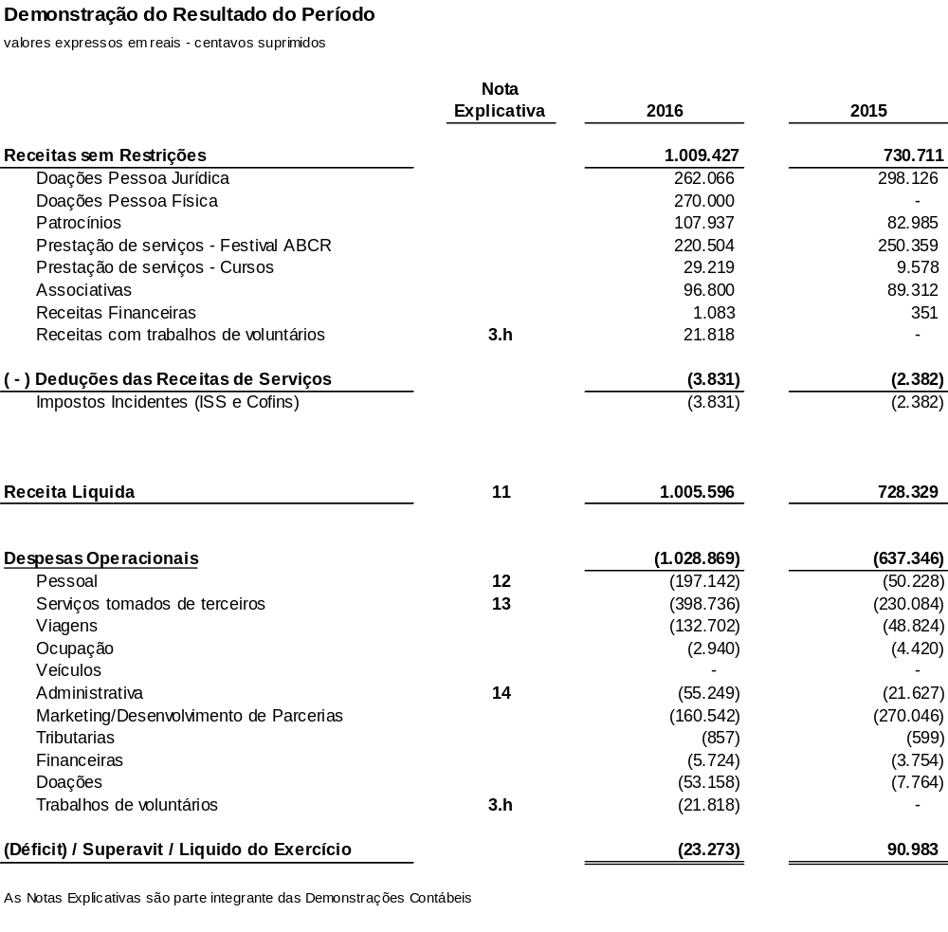

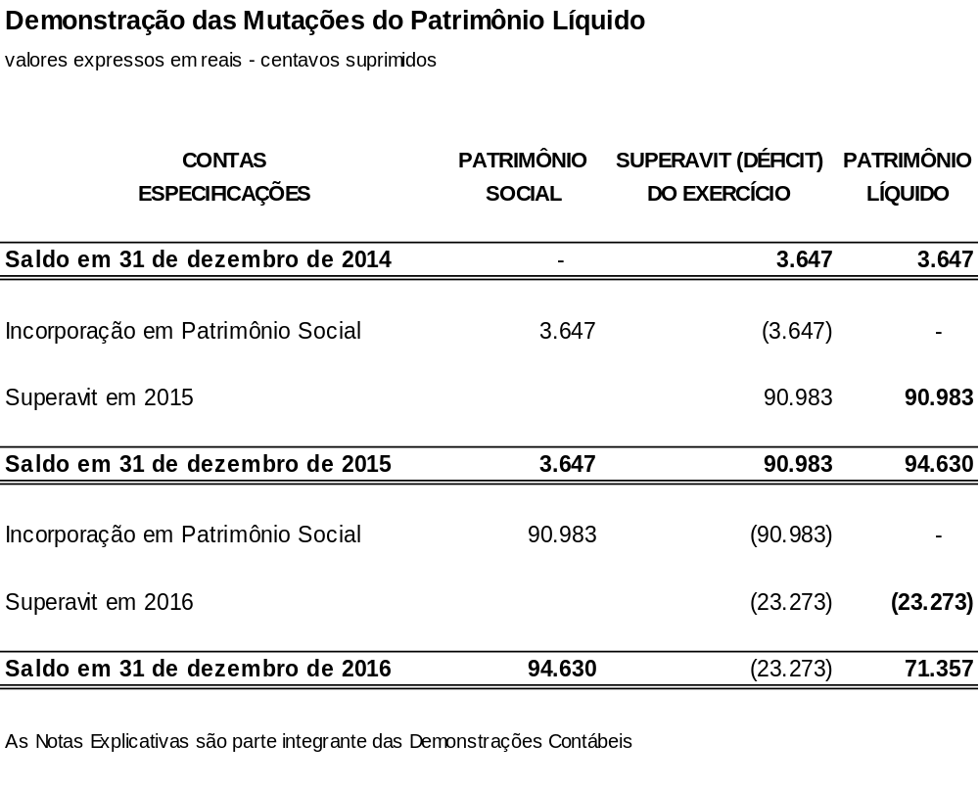

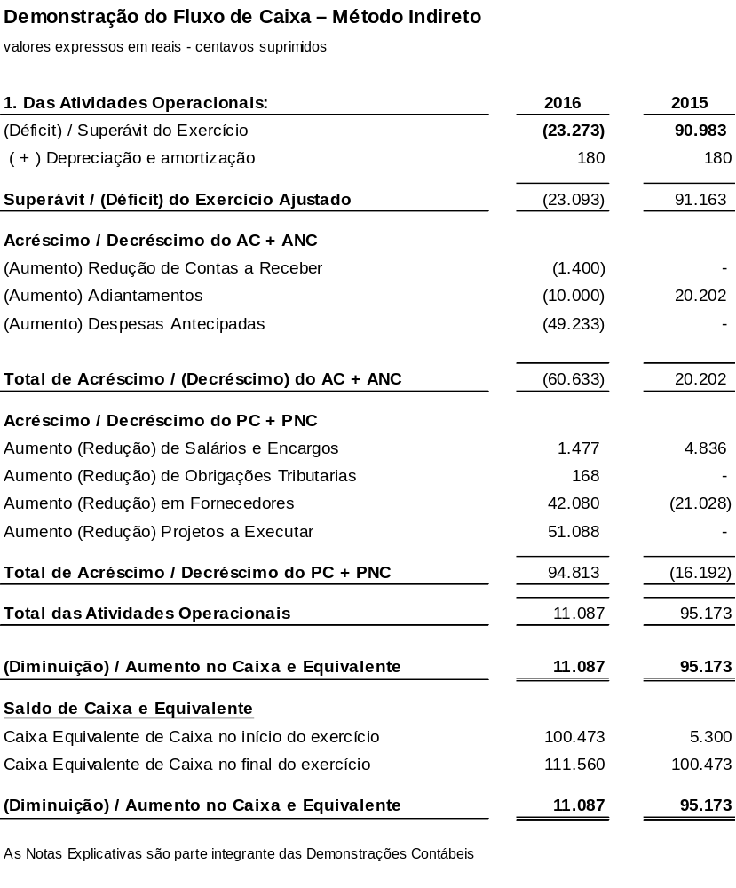

NOTAS EXPLICATIVAS ÀS DEMONSTRAÇÕES CONTÁBEIS
EM 31 DE DEZEMBRO DE 2016 E 2015
(Valores expressos em reais – centavos suprimidos)
1. Contexto Operacional
A ABCR – Associação Brasileira de Captadores de Recursos é uma organização sem fins lucrativos composta por captadores e mobilizadores de recursos e que tem como principal objetivo estabelecer uma ampla rede nacional, fortalecendo os laços entre os profissionais que atuam na área e propiciando condições para o intercâmbio técnico, a troca de experiências e o desenvolvimento comum da profissão.
Criada em 1999, a ABCR tem como missão promover, desenvolver e qualificar a atividade de captação de recursos, vista hoje como um dos grandes desafios do Terceiro Setor. Entre suas principais metas, destacam-se a de trabalhar para assegurar a credibilidade e representatividade da profissão e a de apoiar, indiretamente, organizações sociais na importante tarefa de construir uma sociedade mais justa.
Atualmente, são mais de 400 os associados da ABCR, individuais e sócios mantenedores (organizações da sociedade civil ou empresas), espalhados por todo o país. Ao se integrar à ABCR, todos os associados assumem o compromisso de honrar e difundir o Código de Ética e Conduta Profissional do Captador, que é um documento maior de orientação do trabalho profissional de captação de recursos no mundo. Podem se associar tanto captadores de recursos pessoa física como pessoa jurídica (entidades privadas e organizações sociais), sendo que neste último caso sem direito a voto nas Assembleias.
A ABCR é gerida pelo seu Conselho Deliberativo, e administrada por uma Equipe Executiva, com base nas definições estabelecidas pelo seu Estatuto Social. A sede nacional da ABCR fica em São Paulo.
2. Apresentação das demonstrações contábeis
Base de apresentação das demonstrações contábeis
Declaração de conformidade
As demonstrações contábeis da Entidade, findas em 31 de dezembro de 2016 e de 2015, foram preparadas de acordo com as práticas contábeis adotadas no Brasil aplicáveis as entidades sem finalidade de lucros, considerando a Norma Brasileira de Contabilidade (NBC) TG07, aprovada pela Resolução 1.305/10 do Conselho Federal de Contabilidade (CFC) e Interpretação Técnica Geral (ITG) 2002, aprovada pela Resolução CFC n° 1.409/2012 (R1), bem como pronunciamentos emitidos pelo Comitê de Pronunciamentos Contábeis (CPC) e aprovados pelo CFC.
As demonstrações dos resultados abrangentes não estão sendo apresentadas, pois não há valores a serem apresentados sobre esse conceito, ou seja, a demonstração do resultado é igual ao resultado abrangente total.

Base de mensuração
As demonstrações contábeis foram preparadas com base no custo histórico.
Moeda funcional e moeda de apresentação
A moeda funcional da Entidade é o Real (R$). Todos os valores apresentados nestas demonstrações contábeis estão expressos em reais, exceto quando indicado de outra forma.
Uso de estimativas e julgamentos
As preparações das demonstrações contábeis estão de acordo com as práticas contábeis adotadas no Brasil aplicáveis a entidades sem finalidade de lucros, e exigem que a Administração faça julgamentos, estimativas e premissas que afetam a aplicação de políticas contábeis e os valores reportados de ativos, passivos, receitas e despesas. Os resultados reais podem divergir dessas estimativas.
Estimativas e premissas são revistas de uma maneira contínua. Revisões com relação a estimativas contábeis são reconhecidas no período em que as estimativas são revisadas e em quaisquer períodos futuros afetados.
Não há informações sobre julgamentos críticos referentes às políticas contábeis adotadas que apresentam efeitos sobre os valores reconhecidos nas demonstrações contábeis.
3. Principais práticas contábeis
As principais práticas contábeis descritas em detalhes abaixo têm sido aplicadas de maneira consistente a todos os períodos apresentados nessas demonstrações contábeis.
a. Instrumentos financeiros
Ativos financeiros não derivativos
A Entidade reconhece os empréstimos e recebíveis e os depósitos inicialmente na data em que foram originados. Todos os outros ativos e passivos financeiros são reconhecidos inicialmente na data da negociação na qual a Entidade se torna uma das partes das disposições contratuais do instrumento.
A Entidade tem seus ativos e passivos financeiros não derivativos registrados pelo valor justo por meio do resultado.
Ativos financeiros registrados pelo valor justo por meio do resultado
Um ativo financeiro é classificado pelo valor justo por meio do resultado caso seja classificado como mantido para negociação e seja designado como tal no momento do reconhecimento inicial. Os ativos financeiros são designados pelo valor justo por meio do resultado se a Entidade gerencia tais investimentos e toma decisões de compra e venda baseadas em seus valores justos de acordo com a gestão de riscos documentada e a estratégia de investimentos da Entidade. Os custos da transação, após o reconhecimento inicial, são reconhecidos no resultado como incorridos.
Ativos financeiros registrados pelo valor justo por meio do resultado são medidos pelo valor justo, e mudanças no valor justo desses ativos são reconhecidas no resultado do exercício.
Passivos financeiros não derivativos
Os passivos financeiros são reconhecidos inicialmente na data de negociação na qual a Entidade se torna uma parte das disposições contratuais do instrumento. A Entidade baixa um passivo financeiro quando tem suas obrigações contratuais retiradas, canceladas ou vencidas. A Entidade tem o seguinte passivo financeiro não derivativo: fornecedores e outras contas a pagar.
Tais passivos financeiros são reconhecidos inicialmente pelo valor justo acrescido de quaisquer custos de transação atribuíveis. Após o reconhecimento inicial, esses passivos financeiros são medidos pelo custo amortizado pelo método dos juros efetivos.
Caixa e equivalentes de caixa
São representados por valores de liquidez imediata e com vencimento original de até 90 dias e com risco insignificante de mudança de valor, apresentados ao custo de aquisição, acrescidos dos rendimentos incorridos até as datas dos balanços e ajustadas, quando aplicável, ao seu equivalente valor de mercado, se inferior ao saldo contábil. Caixa e equivalentes de caixa abrangem saldos de caixa, banco conta movimento e aplicações financeiras.
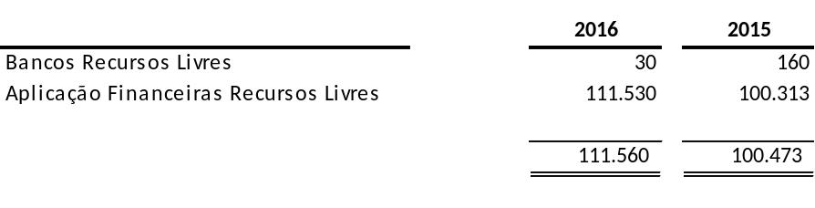
Instrumentos financeiros derivativos
Não houve operações com instrumentos financeiros derivativos durante o exercício de 2016.
b. Imobilizado
Reconhecimento e mensuração
Itens do ativo imobilizado são mensurados pelo custo histórico de aquisição ou construção, deduzido de depreciação acumulada.
Depreciação
A depreciação é calculada sobre o valor depreciável, que é o custo de um ativo, ou outro valor substituto do custo, deduzido do valor residual.
A depreciação é reconhecida no resultado baseando-se no método linear com relação a taxa fiscal de cada parte de um item do imobilizado. As vidas úteis estimadas para os períodos correntes e comparativos são as seguintes:

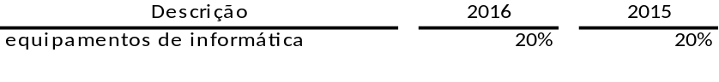

c. Ajuste a Valor Presente (AVP) de ativos e passivos
A Administração da Entidade não pratica transações significativas de vendas a prazo com valores pré-fixados. Assim, os saldos dos direitos e das obrigações estão mensurados nas datas de encerramento dos exercícios por valores próximos aos respectivos valores presentes.
d. Provisões
Uma provisão é reconhecida, em função de um evento passado, se a Entidade tem uma obrigação legal ou construtiva que possa ser estimada de maneira confiável, e é provável que um recurso econômico seja exigido para liquidar a obrigação. As provisões são apuradas por meio do desconto dos fluxos de caixa futuros esperados a uma taxa antes de impostos que reflete as avaliações atuais de mercado quanto ao valor do dinheiro no tempo e riscos específicos para o passivo.
e. Outros ativos e passivos (circulantes e não circulantes)
Um ativo é reconhecido no balanço patrimonial quando for provável que seus benefícios econômico-futuros serão gerados em favor da Entidade e seu custo ou valor puder ser mensurado com segurança.
Um passivo é reconhecido no balanço patrimonial quando a Entidade possui uma obrigação legal ou constituída como resultado de um evento passado, sendo provável que um recurso econômico seja requerido para liquidá-lo. São acrescidos, quando aplicável, dos correspondentes encargos e das variações monetárias ou cambiais incorridas. As provisões são registradas tendo como base as melhores estimativas do risco envolvido.
Os ativos e passivos são classificados como circulantes quando sua realização ou liquidação é provável que ocorra nos próximos 12 meses. Caso contrário, são demonstrados como não circulantes.
f. Ativos e passivos contingentes e obrigações legais
As práticas contábeis para registro e divulgação de ativos e passivos contingentes e obrigações legais são as seguintes:
ativos contingentes: são reconhecidos somente quando há garantias reais ou decisões judiciais favoráveis, transitadas em julgado. Os ativos contingentes com êxitos prováveis são apenas divulgados em nota explicativa;
passivos contingentes: são provisionados quando as perdas forem avaliadas como prováveis e os montantes envolvidos forem mensuráveis com suficiente segurança. Os passivos contingentes avaliados como de perdas possíveis são apenas divulgados em nota explicativa e os passivos contingentes avaliados como de perdas remotas não são provisionados e nem divulgados.
g. Demonstração dos fluxos de caixa
A Administração da Entidade apresenta os fluxos de caixa às atividades operacionais usando o método indireto, segundo o qual o resultado líquido é ajustado pelos efeitos de transações que não envolvem caixa, pelos efeitos de quaisquer diferimentos ou apropriações por competência sobre recebimentos de caixa ou pagamentos em caixa operacionais passados ou futuros e pelos efeitos de itens de receita ou despesas associados com fluxos de caixa das atividades de investimento ou de financiamento.
h. Receitas com trabalhos voluntários
Conforme estabelecido na Interpretação ITG 2002 (R1) - Entidade sem Finalidade de Lucro, a Entidade a partir do exercício de 2016 passou a valorizar as receitas com trabalhos voluntários, inclusive de membros integrantes de órgãos da administração sendo mensuradas ao seu valor justo levando-se em consideração os montantes que a Entidade haveria de pagar caso contratasse estes serviços em mercado similar. As receitas com trabalhos voluntários são reconhecidas no resultado do exercício em contrapartida a despesas operacionais também no resultado do exercício. Em 31 de dezembro de 2016 a Entidade registrou o montante de R$ 21.818) referente a trabalhos voluntários.
4. Contas a Receber

5. Despesas Antecipadas


6. Imobilizado e Intangível
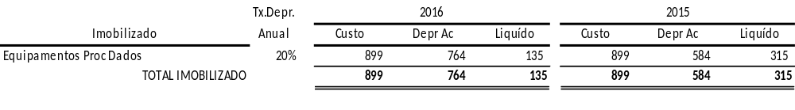

7. Salários e encargos sociais
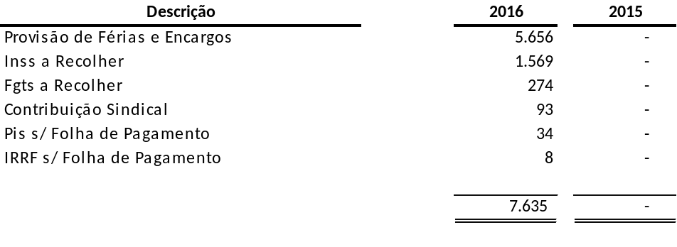
8. Projetos a Executar


9. Riscos Trabalhistas
A Entidade reconhece a provisão para riscos trabalhistas quando seus assessores jurídicos consideram como provável o risco de perda de demandas judiciais e administrativas, que acarretarão em desembolso de recursos que possam ser mensurados com razoável nível de segurança. A Entidade não reconhece os passivos contingentes quando esses são classificados como possíveis. Em 31 de dezembro de 2016 e 2015, não foram constituídas provisões, pois não foram identificadas ações cuja probabilidade de perda seja reconhecida como provável.
10. Patrimônio Liquido
O Patrimônio Liquido é composto pelo Patrimônio Social e por superávits e déficits dos exercícios aprovados pela Assembleia Geral.

11. Receita Líquida
A receita liquida é composta por prestação de serviços de instruções, treinamentos e cursos, doações de pessoas jurídicas e físicas, rendas financeiras, outras receitas e gratuidades obtidas com serviços voluntários, diminuídos dos respectivos impostos, integralmente aplicadas no País e destinadas ao cumprimento do objeto social da Associação.

12. Despesas com pessoal
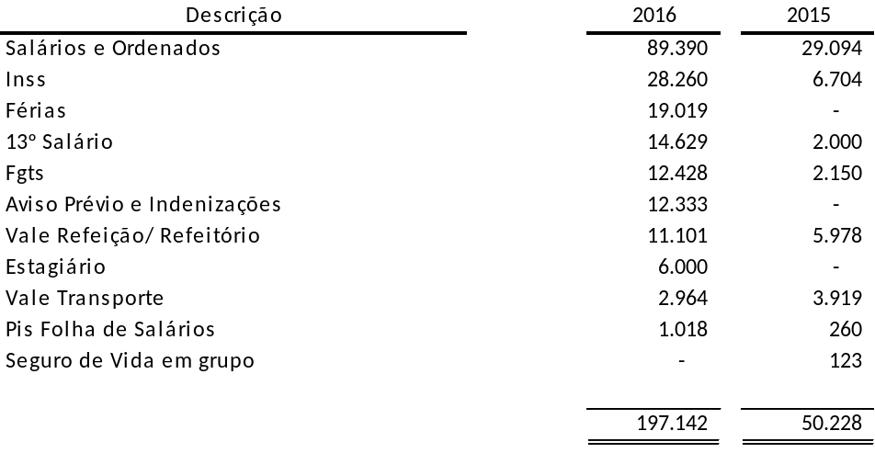
13. Serviços prestados por terceiros
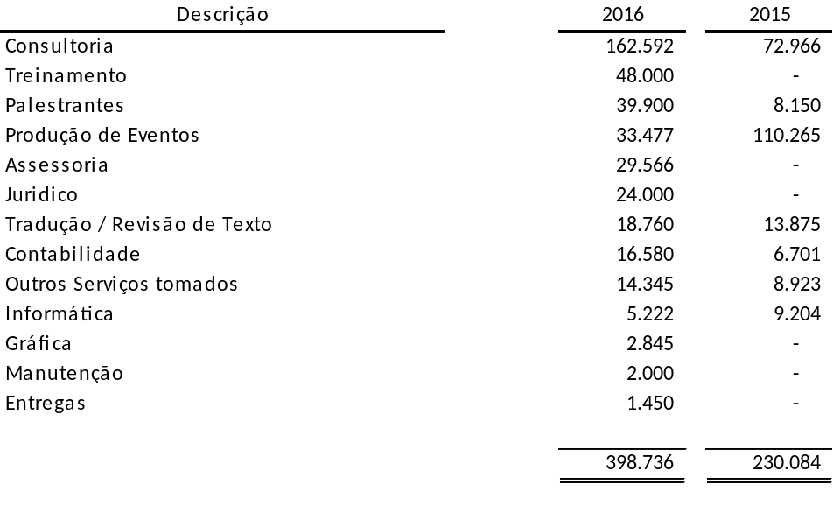

14. Despesas Administrativas
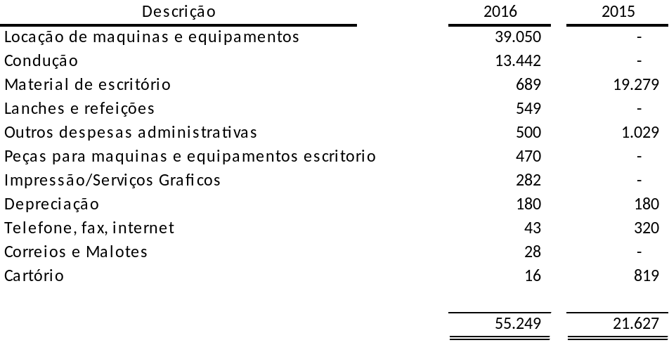

15. Avais, fianças e garantias
A Entidade não prestou garantias ou participou de quaisquer transações como interveniente garantidora durante o exercício de 2016 e 2015.

16. Renúncia fiscal
Em atendimento ao item 27, letra “c” da ITG 2002 (R1) - entidade sem finalidade de lucros, a Entidade apresenta a seguir a relação dos tributos objetos da renúncia fiscal para os exercícios findos em 31 de dezembro de 2016 e 2015:
- IRPJ (Imposto de renda da Pessoa Jurídica)
- CSLL (Contribuição Social sobre o Lucro Líquido)

A Associação é isento do Imposto de Renda (IRPJ) e da Contribuição Social sobre o Lucro (CSLL) por sua natureza e objeto, conforme artigo 15 da Lei 9.532/1997.
A Associação não é contribuinte do PIS na modalidade “Faturamento”, sendo contribuinte a alíquota de 1% na modalidade folha de salários, conforme IN 247/2002.

São Paulo, 31 de Dezembro de 2016.

